3.pielikums
Olaines novada pašvaldības domes 2026.gada 25.februāra sēdes lēmumam (2.prot., 17.p.)

Piešķirtais ielas nosaukums Vimbas iela zemes vienības daļai ar kadastra apzīmējumu 8080 021 1407

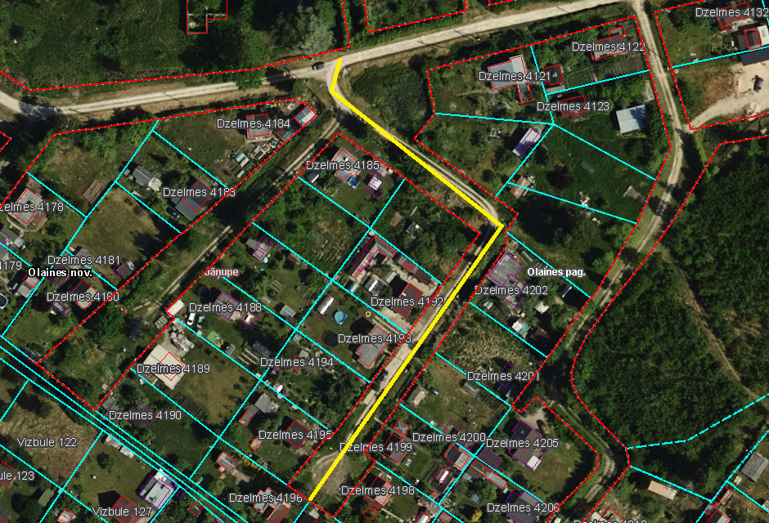

Veiktā darbība (adreses piešķiršana, maiņa, tai skaitā adreses pieraksta formas precizēšana, likvidēšana vai esošās adreses saglabāšana) | Adresācijas objekts (viensēta, ēka, apbūvei paredzēta zemes vienība un telpu grupa) | Adresācijas objekta un, ja nepieciešams, ar to funkcionāli saistīto objektu kadastra apzīmējums, ja tāds ir | Adresācijas objekta esošā adrese, ja tāda ir | Esošā adresācijas objekta kods adrešu klasifikatorā, ja tāds ir | Adresācijas objekta jaunā adrese | Adresācijas objekta un, ja nepieciešams, ar to funkcionāli saistīto objektu jaunais kadastra apzīmējums, ja tāds ir | Cita informācija, ja tāda ir
1 | 2 | 3 | 4 | 5 | 6 | 7 | 8
Adreses maiņa | Zemes vienībai  Dārza mājiņai  Saimniecības ēkai | 80800211201  80800211201001  80800211201002 | “Dzelmes 4200”, Jāņupe, Olaines pag., Olaines nov., LV-2127 | 106150395 | Vimbas iela 1, Jāņupe, Olaines pag., Olaines nov., LV-2127
Adreses maiņa | Zemes vienībai  Saimniecības ēkai | 80800211200  80800211200002 | “Dzelmes 4199”, Jāņupe, Olaines pag., Olaines nov., LV-2127 | 105537194 | Vimbas iela 3, Jāņupe, Olaines pag., Olaines nov., LV-2127
Adreses maiņa | Zemes vienībai  Dārza mājai | 80800211199  80800211199001 | “Dzelmes 4198”, Jāņupe, Olaines pag., Olaines nov., LV-2127 | 106135784 | Vimbas iela 5, Jāņupe, Olaines pag., Olaines nov., LV-2127
Adreses maiņa | Zemes vienībai  Dārza mājiņai | 80800211198 | “Dzelmes 4197”, Jāņupe, Olaines pag., Olaines nov., LV-2127 | 106135776 | Vimbas iela 7, Jāņupe, Olaines pag., Olaines nov., LV-2127
Adreses piešķiršana | Zemes vienībai | 80800211195 |  |  | Vimbas iela 2, Jāņupe, Olaines pag., Olaines nov., LV-2127
Adreses maiņa | Zemes vienībai  Dārza mājiņai  Saimniecības ēkai  Siltumnīcai | 80800211007  80800211007001  80800211007002  80800211007003 | “Dzelmes 4192”, Jāņupe, Olaines pag., Olaines nov., LV-2127 | 106134991 | Vimbas iela 4, Jāņupe, Olaines pag., Olaines nov., LV-2127
Adreses maiņa | Zemes vienībai | 80800211196 | “Dzelmes 4193”, Jāņupe, Olaines pag., Olaines nov., LV-2127 | 105546451 | Vimbas iela 6, Jāņupe, Olaines pag., Olaines nov., LV-2127
Adreses maiņa | Zemes vienībai  Dārza mājiņai  Šķūnim | 80800210228  80800210228001  80800210228003 | “Dzelmes 4194”, Jāņupe, Olaines pag., Olaines nov., LV-2127 | 106150137 | Vimbas iela 8, Jāņupe, Olaines pag., Olaines nov., LV-2127
Adreses maiņa | Zemes vienībai  Dārza mājai  Pirtij  Siltumnīcai | 8080021197  80800211197001  80800211197002  80800211197003 | “Dzelmes 4195”, Jāņupe, Olaines pag., Olaines nov., LV-2127 | 106135768 | Vimbas iela 10, Jāņupe, Olaines pag., Olaines nov., LV-2127
Adrese maiņa | Zemes vienībai  Dārz mājai  Saimniecības ēkai | 80800210263  8080021026300180800210263003 | “Dzelmes 4196”, Jāņupe, Olaines pag., Olaines nov., LV-2127 | 106133602 | Vimbas iela 12, Jāņupe, Olaines pag., Olaines nov., LV-2127

Sagatavoja: īpašumu un juridiskās nodaļas speciāliste A. Lagutinska

